III Roma Alla conquista dell’Italia
L’egemonia romana nel Lazio
Fra il 360 e il 350 i Senoni tornano a fare scorrerie. I Latini ricompongono la lega 358 a.C. (Roma, Latini, Ernici).
Anche se è un chiaro richiamo al foedus Cassianum, i Latini riconoscevano il ruolo guida di Roma (Roma controllava l’are intermedia fra Aricia, Lavinio, Lanuvio).
Nel 352 Roma si contra con Cere, la vince e sottomette (la tensione si acuisce 40 anni dopo). Ora i Romani hanno maggiore intraprendenza sul mediterraneo grazie all’annessione di zone costiere (si ricordi il fallito caso di colonizzazione nel 386 in Sardegna).
348 è rinnovato l’accordo fra Roma e Cartagine:
- Cartagine riconosce la supremazia continentale di Roma
- Cartagine pone duri vincoli alla navigazione (Africa, Spagna, Sicilia, Sardegna)
354 accordo con i Sanniti:
- Riguardava l’intera lega Latina (combattimento contro i Vosci)
Intorno alla metà del V secolo i sanniti occuparono Capua, Cuma ma non Napoli. A Capua, però, si registrò un processo di integrazione con le popolazioni locali greche, i nuovi abitanti, i Campani, si estraniarono dalle popolazioni “montuose” dei Sanniti.
343 Capua chiese aiuto ai Romani, sentendosi minacciata dai Sanniti (la Campania era accessibile dopo aver ridotto alla difensiva i Volsci). Anche se le vicende della prima guerra sannitica (343-341) sono oscure e confuse, si concluse con la rinuncia della pretesa dei Sanniti sui territori “campani”.
I Latini insorgono contro l’egemonia di Roma e danno vita alla “guerra latina” del 340-338 (Volsci, Campani e Latini contro Roma). La rivolta dei Campani era giustificata dal fatto che Capua si alleò con tutta la Lega Latina, inoltre i Latini erano contrari alla pace separata stipulata fra i Sanniti e i Romani.
340 a. C. è ricordata per la battaglia del Vesuvio contro i Latini in cui il console Publio Decio Mure sacrificò la propria vita agli dei in cambio della vittoria (devotio). Roma legittimò la sua supremazia nel Lazio e in Campania (Capua e Cuma, che non si erano molto impegnate nello scontro).
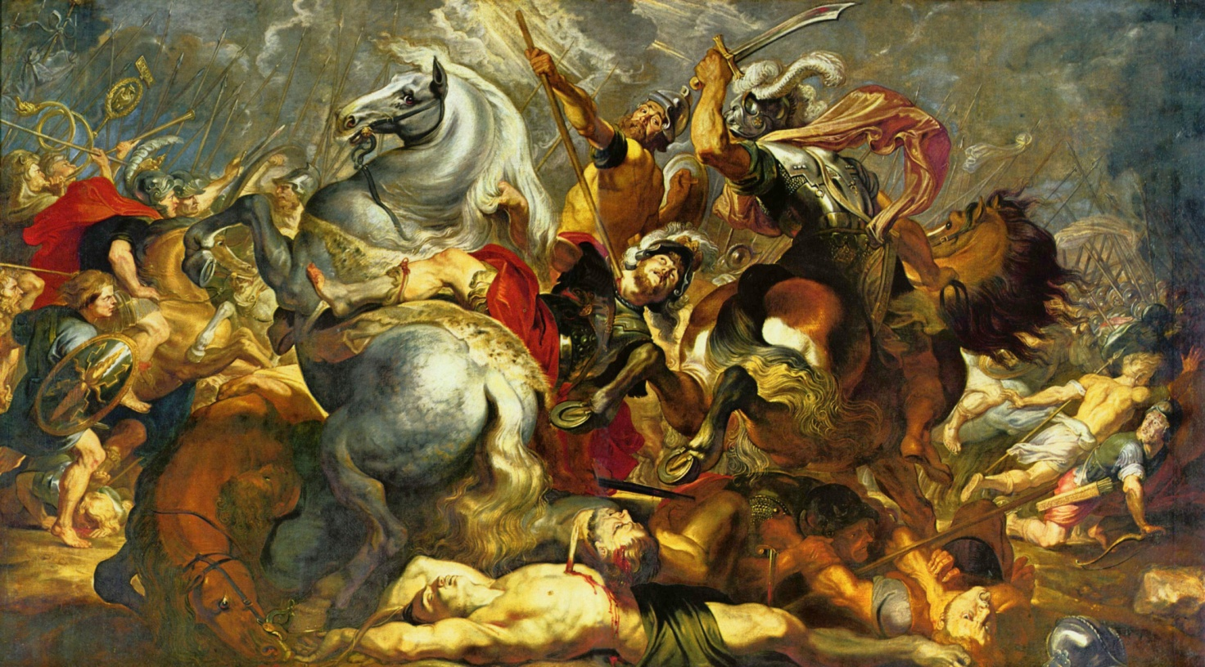La deditio di Publio Decio Mure durante la battaglia del Vesuvio 340
La lega latina si scioglie e Roma vieta ogni legame fra le città. Capua, Cuma e città volsche sono annesse a Roma e assegnazione di nuove colonie e tribù. Roma ora si estende dal Lago Bracciano al Golfo di Pozzuoli (31 tribù 4 urbane e 27 rurali, 6000 km).
Lo scontro con i Sanniti
Alessandro il Molosso, re dell’Epiro, cerò di fondare un “impero occidentale” come quello dell’ “impero orientale” del nipote Alessandro il Grande. L’epirota fu sconfitto dai Sanniti, però aveva stretto un accordo con Roma.
Roma stringe ulteriore alleanze anti-sannitiche: Marsi, Peligni, Marrucini, Frentani, Dauni.
Il console Quinto Publilio Filone nel 326 assediò Napoli, difesa dai Sanniti (la consideravano nella propria sfera di influenza). L’aristocrazia napoletana, invece, si alleò con Roma (divenne alleata “navale” di Roma). Ora da un controllo continentale si passa a uno portuale (il golfo era legato al mercato di Capua e a della madrepatria greca): attestato dalla zecca romana (Rhomanion monete romane diffuse in ambito greco) e dalla fondazione di Ponza.
La 2° guerra sannitica (326 – 304) era suddivisa in 2 periodi:
1)321 Episodio della valle Caudina. L’annalistica tende a sminuire la sconfitta, considerandola solo una battaglia persa, ma i Romani dovettero cedere la colonia di Fregelle.
2)314 Costruzione della Colonia di Lucera. Insorsero tutte le popolazioni italiche (Etruschi, Equi, Ernici, Marsi, Peligni, Marrucini, Frentani). Roma costrinse a paci separate tutti questi popoli. Gli Aurunci però furono sterminati dai Romani, gli Equi diventano cives sine suffraggio. Una mappa di tutti i Popoli italici, ci facilita la posizione di tutti i popoli attigui a Roma in quel periodo
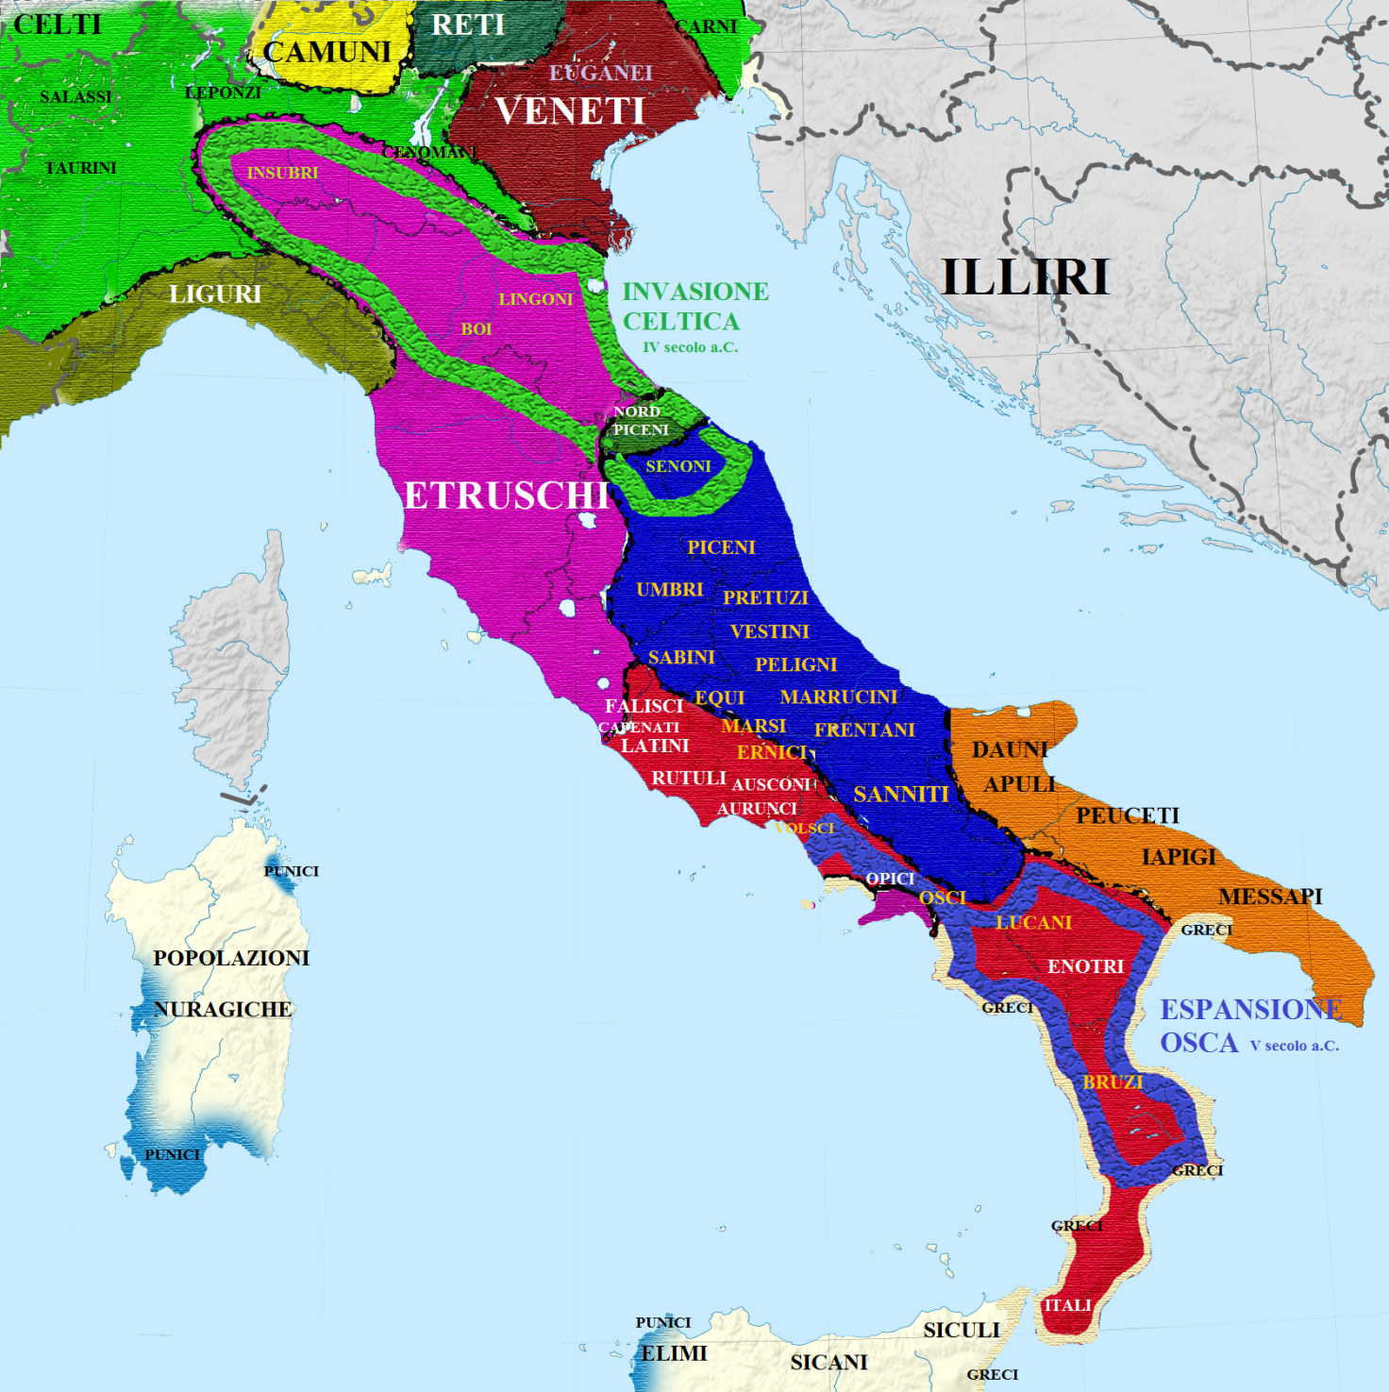
306: 3° Trattato con Cartagine (supremazia dei Cartaginesi in Sicilia e Sardegna; Roma supremazia continentale: primo piano di parità)
Data incerta: Pace con Taranto (Limite dell’influenza Romana a capo Lacinio, cioè Crotone). I due trattati lasciavano mano libera alle mire espansionistiche di Roma (si suppone che il senato già progettasse nuove conquiste).
La conquista dell’Italia centrale
La “3° guerra sannitica” è detta anche “guerra italica”, vi parteciparono quasi molti popoli dell’Italia centrale. I Romani si allearono con i Vestini e i Picenti. I Sanniti, gli Etruschi, gli Umbri, i Galli Senoni, i Lucani aderirono in una grande coalizione antiromana.
La manovra del Capo dei Sanniti, Gellio Egnazio, condusse gli eserciti in Umbria. Nel 295 a.C. i Romani sconfissero la coalizione a Sentino (“battaglia delle nazioni”). Il console Publio Decio Mure (figlio di quel Publio Decio Mure morto nella battaglia del Vesuvio) sia morto invocando la devotio (dubbio su chi sia stato dei due effettivamente a compiere il sacrificio). Quindi si ebbero le conquiste del 290 della Sabina e del Sannio da parte di Manio Curio Dentato, ne derivò:
- La Conquista dell’Adriatico in area riminese (Sinigaglia)
- Foligno e Spoleto in Umbria
- Venosa in Puglia
- Sterminio dei Galli Senoni e occupazione di Arinum (Rimini)
Evoluzione Costituzionale e lotta politica fra IV e III secolo
Dopo le conquiste vi fu un ampio respiro “costituzionale”dato l’accesso dei plebei a molte cariche:
- Edili curuli ambedue patrizi o plebei
- 1° dittatura plebea 356
- 1° censura plebea 351
- 1° pretura plebea 336
- Ammissione ai collegi sacerdotali dei pontefici e degli auguri
Lo scriba Gneo Flabio insieme al patrizio Appio Claudio pubblicò le legis actiones (formule di procedure conservate prima negli archivi dei pontefici, quindi i pontefici erano considerati i giureconsulti per eccellenza). È il sorgere della giurisprudenza laica.
Importantissima è la legge Patelia Papira (326-323 a.C.): mitigava gli aspetti più odiosi della schiavitù per debiti (debitore insolvente non poteva essere tenuto in catene).
Importantissima è la legge Valeria (300 a.C.): un condannato a morte poteva far ricorso ai comizi centuriati (provocatio ad populum).
Da motivi di scontro economico si passa a una riforma costituzionale. Il plebeo Quinto Ortensio fu nominato dittatore nel 287 per ricomporre la concordia della secessione. La legge Ortensia convalidò legalmente i concilia plebis tributa, ora equiparate alle leggi dei comizi centuriati. I concilia plebis tributa divennero vincolanti a tutto il popolo.
La differenza fra i plebisciti e i comizi centuriati era solo l’origine (i plebisciti proposti dai tribuni, i comizi dai consoli o altre cariche).
Con il tempo l’auctoritas senatoriale diventò preventiva per quanto riguardava i comizi centuriati. Si può supporre che fosse concessa anche ai plebiscita, quindi i tribuni chiedevano il cosenso ai patres (ora i tribuni entrano in stretti rapporti politici con le classi più agiate).
La legge Ortensia chiude il secolare conflitto fra patrizi e plebei, 287 a.C.
La figura di spicco fu Appio Claudio il Cieco:
- Nel 300 si oppose alle elezioni dei plebei nei collegi sacerdotali
- Nel 312 e 310 fu un censore innovatore, includendo molti plebei nel senato e tribù a scelta non residenziale
- Permise al suo cliente Gneo Glavio di pubblicare le actiones legis
La sua politica era rivolta alle clientele degli aristocratici, tentando di assicurare un certo prestigio sociale e politico al ceto mercantile: è dimostrato dalla costruzione della Via Appia passante per Capua (dato i suoi traffici noti con la città). Appio era favorevole alla conquista sui territori della Magna Grecia e guerra a oltranza con Pirro e mire espansionistiche mediterranee. Ma le sue riforme della sua censura furono abolite. La sua politica rimane nell’immaginario successivo.
La guerra tarantina
Alla fine del 300 Agatocle, tiranno di Siracusa, si estende in buona parte della Magna Crecia. Morto Agatocle i Bruzi e i Lucani reclamorono nuovi territori e Taranto rivendicava il diritto di protezione sulle altre polis, ma Turi nel 285 preferì chiedere l’aiuto di Roma.
Il console Gaio Fabrizio nel 282 affronta vittoriosamente i Bruzi e i Lucani, pertanto Regio, Locri, Crotone e turi si pongono sotto l’egidia di Roma. Era infranto il trattato con Taranto. Il demos tarantino era favorevole alla guerra, 282 una squadra navale romana fu attaccata dalla flotta di Taranto e anche Turi fu liberata dai Romani. Roma propose la pace ma Taranto respinse il compromesso. Taranto si alleò con i Messapi, gli Italici e Pirro re dell’Epiro (lontano parente di Alessandro Magno). Pirro era considerato un brillante stratega, si richiamava alle imprese di Alessandro il Molosso (riunire le polis greche della Magna Grecia e di ostacolare Cartagine).
Pirro sbarcò nel 280 a.C. con 20 elefanti. Sconfisse i romani ad Eraclea 280, ad Ascoli Satriano 279. Crotone e Locri abbandonano Roma. Pirro però subì gravi perdite e propose condizioni di pace, ma il vecchio Appio Claudio sostenne la causa della guerra. Pertanto a Roma si delinea un partito che a costa di un sacrificio enorme affermasse la propria egemonia in terra patria consolidando i nuovi traffici mercantili.
Pirro passò in Sicilia contro i Cartaginesi, vinse militarmente ma non consolidò mai un potere politico (Sicelioti non erano disposti a finanziare una flotta).
Nel 275 Battagli di Benevento fra Pirro e Manio Curio Dentato: è la 1° vittoria campale dei Romani su Pirro. Pirro ritornò in Epiro, si batté per la Macedonia e morì nell’assedio di Argo (una vecchia lo colpì con una tegola in testa).
Taranto si arrese nel 272, i Picenti sottomessi nel 269, i Messapi nel 266. Le città greche furono risparmiate.
L’organizzazione dell’Italia Romana
Roma dominava dallo stretto di Messina fino a Pisa e Rimini. Territorio romano era 1/5 della penisola (comprendeva l’Etruria, Cuma, Pesaro, Giulianova, Sannio e la Sabina), la sua continuità era interrotta dalla presenza di numerose città indipendenti.
- Ager Romanus Antiqus (nucleo primitivo)
- Ager pubblicus come terre confiscate e date ai coloni romani. In alcune zone strategiche vie erano le colonie romane (presidi permanenti, esonerati da obblighi militari, diritto di voto, autonomia amministrativa: avevano una formazione costituzionale simile a quella romana [populi Romani quasi effigies parvae simulacraque quaedam], Ostia è la più antica, poi Anzio, terracina, Minturno, Sinigaglia)
- Cives optimo iure era l’annessione alla comunità romana (Tuscolo, Aricia, Lanuvio, Nomento poi si allargò ad altre città). C’erano anche i cives sine suffraggio (non godevano di diritti politici), come Cere, le città dei Volsci, dei Campani, I Pretuzi e i Sabini e i Picenti (con il tempo acquisirono la cittadinanza: al tempo della guerra sociale 90 – 88 non c’erano più cives sine suffraggio). Tutte le città godevano di autonomia amministrativa (propri magistrati, consigli e assemblee) sono dette municipia (munia come obblighi verso Roma) e preservavano di solito i governi precedenti. Ad alcuni cives sine suffraggio fu negato l’autogoverno (Ernici ed Equi); Capua dopo essersi alleata con Annibale diventerà urbs trunca, sine senatu, sine plebe, sine magistrati bus
Lo stato Romano era legato agli altri stati per patti di alleanza dove dominava la sua supremazia:
- Gruppo privilegiato erano i Latini (ius commercii, ius conubii, ius migrandi). Socii nominis Latini facevano parte i populi Albenses e le colonie latine, fondate dalla Lega Latina, e le nuove colonie latine di Roma (Ponza, Lucera, Paestum, Benevento, Brindisi)
Roma aveva un sistema di stati satelliti alleati, indipendenti e di colonie. A Roma dominava ancora un oligarchia ristretta ai gruppi dei patres e all’elites plebea. Al sistema delle colonie partecipavano sia braccianti rurali che alleati italici.
Gli alleati italici (Latini, greci, etruschi, Dauni ecc.) avevano l’obbligo militare, e le città marinare avevano l’obbligo dell’equipaggiamento navale. La politica estera era gestita pertanto da Roma in concordia fra le elites senatorie romane e i gruppi dirigenti degli alleati.
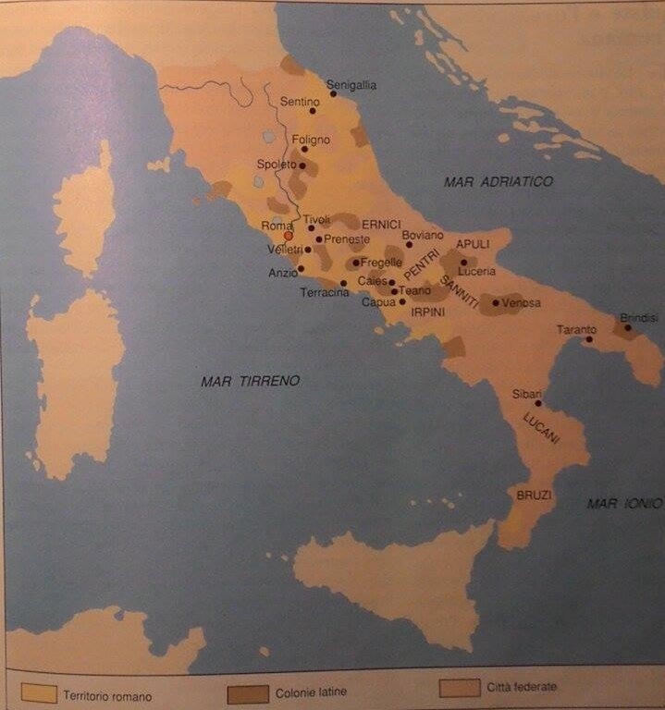
Penisola dopo le guerre sannitiche e la guerra tarantina

